Конспект урока окружающего мира
в 1 классе

Учитель : Ковалёва Светлана Михайловна

Тема: Вода в природе
УМК: Школа России
Требования: соответствие ФГОС.
Класс: первый.
Цель: сформировать представление о воде, как о веществе, о её свойствах и состояниях.
Оборудование:
- компьютер, проектор, экран, презентация с демонстрационными слайдами;
- ЭОР по окружающему миру для 1 класса (издательство «Вентана-Граф»);
- комплект с заданием для каждой группы: карточки, наборы картинок;
- оборудование для проведения опытов учениками: одноразовые стаканчики с небольшим количеством питьевой воды (для каждого ребёнка), 1 стеклянный стакан с водой на каждую группу, 1пустой стакан на каждую группу, немного сахарного песка на каждую группу , чайная ложка;
- оборудование для демонстрации опытов ассистентами: спиртовка, пробирки, колба, держатель для пробирки, стёклышко;
- цветные фишки для оценивания своей деятельности;
Ход урока:
I. Организационный этап. Мотивация
Сегодня у нас на уроке гостья, она скоро будет здесь. Покажите, что вы приветливые хозяева и рады гостям: успокойтесь, сядьте правильно, улыбнитесь друг другу. Постарайтесь сохранить хорошее солнечное настроение до конца урока.
Ребята, я уже слышу приближение нашей гостьи…
Учитель включает звукозапись, на которой разные звуки воды: журчание ручейка, шум дождя, плеск воды о берег, шум морского прибоя и другие.
А вот и она.

Учитель читает загадку:
Мы говорим, она течет;
Мы говорим, она играет;
Она бежит всегда вперед,
Но никуда не убегает.
В морях и реках обитает,
И часто по небу летает.
А как наскучит ей летать
На землю падает опять.
Вы узнали, кто это? (Вода)
II. Этап целеполагания.
Это не просто Вода, это - королева Вода. Почему королева? Да потому, что на нашей планете она находится повсюду: в морях и океанах, в реках и озёрах, в почве, в растениях, в животных. Организм человека на 90% состоит из воды. Вода находится даже в таких объектах, в которых, кажется, её быть не может, например в камнях. Если бы не вода, то на нашей планете не возникло бы жизни.
Вот какая важная гостья сегодня у нас на уроке. Хотите с ней познакомиться поближе?
Тогда вам предстоит узнать, что такое вода, открыть, какими свойствами она обладает и какой бывает в природе.
Сегодня наш урок пройдёт в форме исследовательской деятельности. Вы станете исследователями, а чтобы вам было легче справиться с заданиями, будете работать в группах.
Выясним, кто такие исследователи.
Исследователи – это учёные, которые проводят эксперименты и опыты для изучения разных веществ и объектов природы.
III. Этап актуализации имеющихся знаний
Вы уже знаете, что такое вещества, тела живой и неживой природы, изделия.
Вспомним это ещё раз.
Каждая группа получила карточку с записью и набор картинок. Из набора выберите картинки, соответствующие записи на вашей карточке.
1 группа: Вещества.
2 группа: Тела живой природы.
3 группа: Тела неживой природы.
4 группа: Изделия.
Набор картинок.
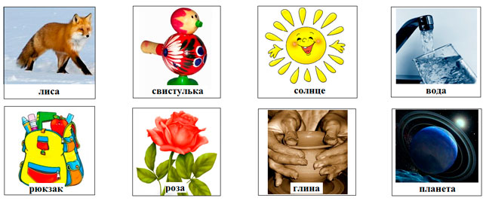
Проверим, как справилась с заданием каждая группа. Сделаем вывод, вода – это тело или вещество. (Вода – это вещество.)
Используя, цветные фишки оцените свою работу.
Оценку своей деятельности дети выполняют при помощи цветных фишек:
- красные фишки обозначают, что ребёнок поработал хорошо и выполнил задание правильно;
- жёлтые фишки обозначают, что ребёнок работал не очень активно или допустил в работе ошибки.
IV. Этап получения новых знаний.
1) Исследование свойств воды.
Ну, а теперь при помощи опытов вы попробуете исследовать свойства воды.
Вы должны узнать:
1. Есть ли у воды вкус;
2. Обладает вода прозрачностью или нет;
3. Обладает вода текучестью или нет;
4. Может она растворять или нет.
Опыт 1. Дети рассматривают через стакан с водой разные предметы. Делают вывод - вода прозрачна.
Опыт 2. Дети пробуют воду на вкус из индивидуальных одноразовых стаканчиков. Делают вывод – вода без вкуса.
Опыт 3. Переливают воду из одного стакана в другой. Делают вывод – воду можно переливать, она обладает текучестью.
Опыт 4. Насыпают в стакан с водой сахарный песок и рассматривают его на дне стакана. Потом размешивают песок ложкой и опять рассматривают воду. Делают вывод – вода растворила песок.
Подведение результатов. Каждая группа рассказывает о том, что она выяснила о свойствах воды. Делается общий вывод.
Используя, цветные фишки оцените свою работу.
Разминка.
Игра «Море волнуется раз…»
2) Три состояния воды в природе.
Внимательно послушайте сказочную историю о королеве Воде. Она поможет вам вспомнить, какой бывает вода в природе.
Сказка о королеве Воде.
Эта история произошла зимой. В то время в наших краях гостила королева Вода. Была она изящна и необычайно красива, вся из хрупкого, прозрачного льда. Её кожа восхищала своей белизной и удивительной чистотой. Глаза – притягивали необыкновенным голубым цветом. Королевский наряд Воды был соткан из ослепляющего белизной снега и украшен множеством сверкающих на солнце снежинок. Лишь один недостаток был в ней. Слыла королева Вода холодной и жестокой. Её ледяное сердце не знало ни любви, ни добра, а в прекрасных глазах не было ни тепла, ни ласки. От этой ледяной красоты всем вокруг было неуютно, зябко, тоскливо. Никто не мог растопить холодное сердце королевы Воды.
Время шло. Зима сменилась весной. В наши края всё чаще стал заходить король Солнце. Он был большой и горячий, а его сердце пылало огнём и добротой. Вокруг стало теплее, светлее и радостнее. Все потянулись к Солнцу. И королева Вода полюбила Солнце, да так крепко, что растаяло её ледяное сердце, а сама она превратилась в прозрачный ручеёк. Побежала Вода легко и весело по лугам, по лесам, по полям. Звонко запела она серебряную песенку о своей любви. Щедро напоила королева землю, травы и цветы. А потом обернулась белым облачком и полетела в небо, ближе к Солнцу.
Вам понравилась сказка? Одинаковой ли была королева Вода в сказке?
Какой вы увидели воду в начале сказки? (Лёд, снег, снежинки)
Какой стала вода в конце сказки? (Вода в ручейке, облачко)
Так и в природе вода бывает разной и встречается в трёх состояниях: в жидком, твёрдом, газообразном.
Попробуйте определить, когда королева Вода была в жидком, когда - в твёрдом, а когда - в газообразном состоянии. Заполним таблицу:
Твёрдое состояние | Жидкое состояние | Га Газообразное состояние
лёд  снег | ручеёк | Об облачко
Продолжим заполнять таблицу. Отгадайте загадки и подумайте, о каком состоянии воды они говорят:
- Шумит он в поле и саду,
А в дом не попадет.
И никуда я не иду,
Покуда он идет. (Дождь – жидкое состояние воды)

- Не снег и не лед,
А серебром деревья уберет. (Иней – твёрдое состояние воды)
-Растет она вниз головою,
Не летом растет, а зимою.
Но солнце ее припечет –
Заплачет она и умрет. (Сосулька – твёрдое состояние воды)

- Над рекой и над долиной
Повисла белая холстина. (Туман – газообразное состояние воды)

-Утром бусы засверкали,
Всю траву собой заткали.
А пошли искать их днем,
Ищем, ищем – не найдем. (Роса – жидкое состояние воды)

- Ледяной горох
Поскакал на порог.
Если землю покрыл –
Урожай погубил. (Град – твёрдое состояние воды)
Используя, цветные фишки оцените свою работу.
3) Переход воды из одного состояния в другое.
Из сказки вы узнали, что вода бывает, то жидкой, то твёрдой, то становится водяным паром.
Это значит, что вода может переходить из одного состояния в другое. Как же это происходит? Посмотрим опыты.
Мы не видели опыта, как жидкая вода превращается в лёд. Кто расскажет, как это происходит.
А теперь проверим, всё ли вы поняли из опытов.
Поиграем в игру «Да – нет». Используем фишки. Если вы со мной согласны – показываете красную фишку, если нет - жёлтую:
- Чтобы лёд превратился в жидкость нужно его охладить. (Нет)
- Чтобы вода стала водяным паром, нужно её нагреть до температуры 100°С. (Да)
- Зимой вода замерзает при температуре ниже 0°С. (Да)
- В помещении тепло, поэтому снег превращается в воду. (Да)
- Когда топится печка, из трубы выходит водяной пар. (Нет)
- Водяной пар не может превратиться в воду. (Нет).
- Соприкоснувшись с холодной поверхностью, водяной пар превращается в воду. (Да)
Используя, цветные фишки оцените свою работу.
Разминка.
Кап, кап,
Тук, тук!
Дождик по дорожке!
Ловят дети капли эти
Выставив ладошки.
4) Использование воды человеком.
Способность воды изменять своё состояние, люди используют в своей жизни.
Посмотрите об этом слайды:
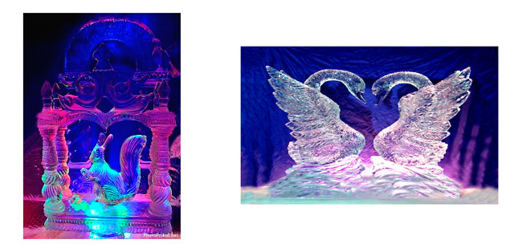
Эти скульптуры выточены изо льда. А чтобы они стали прозрачными ледяную поверхность скульптур расплавляют.
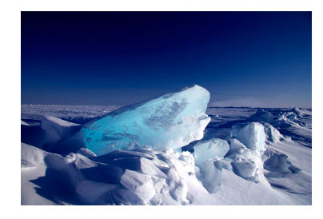
Льды Арктики и Антарктиды – это огромные запасы пресной воды.
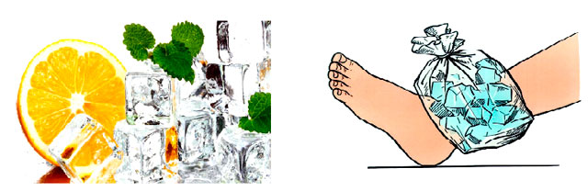
Лёд – прекрасное средство для закаливания, омоложения, лечения многих заболеваний.
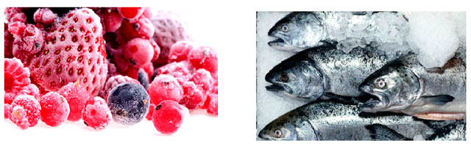
Лёд используют для заморозки продуктов. Замороженные продукты могут долго храниться.
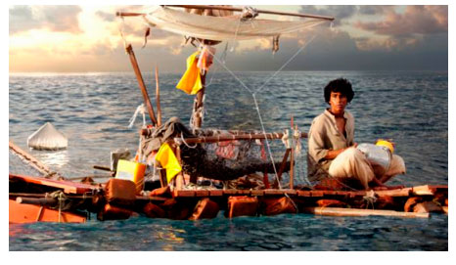
Из солёной морской воды можно получить пресную питьевую воду. Для этого солёную воду превращают в водяной пар, а водяной пар - обратно в воду.
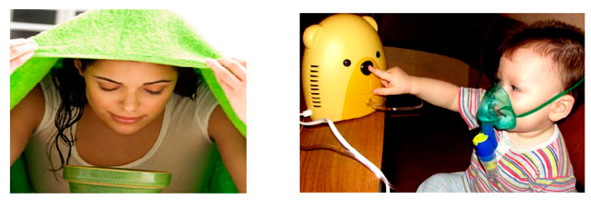
В медицине используют паровые ванны, ингаляции, сауны.
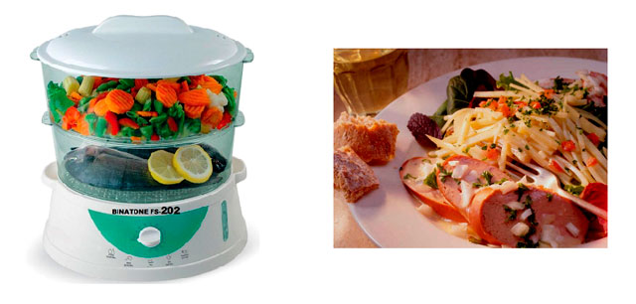
Приготовленные на пару блюда вкусны и полезны.
V. Подведение итогов
Вот и заканчивается наш урок, а это значит, что нам пора прощаться с нашей гостьей.
Ещё раз расскажите, что вы узнали сегодня на уроке?
Что вам особенно понравилось делать?
Посмотрите на свои фишки, они напомнят вам, как вы работали в течение урока.
Поднимите руку, кто доволен собой, потому, что он был активным на уроке и у него всё получалось.
Поднимите руку, кто считает, что у него ещё не всё получается, и он обязательно будет стараться на следующих уроках.

